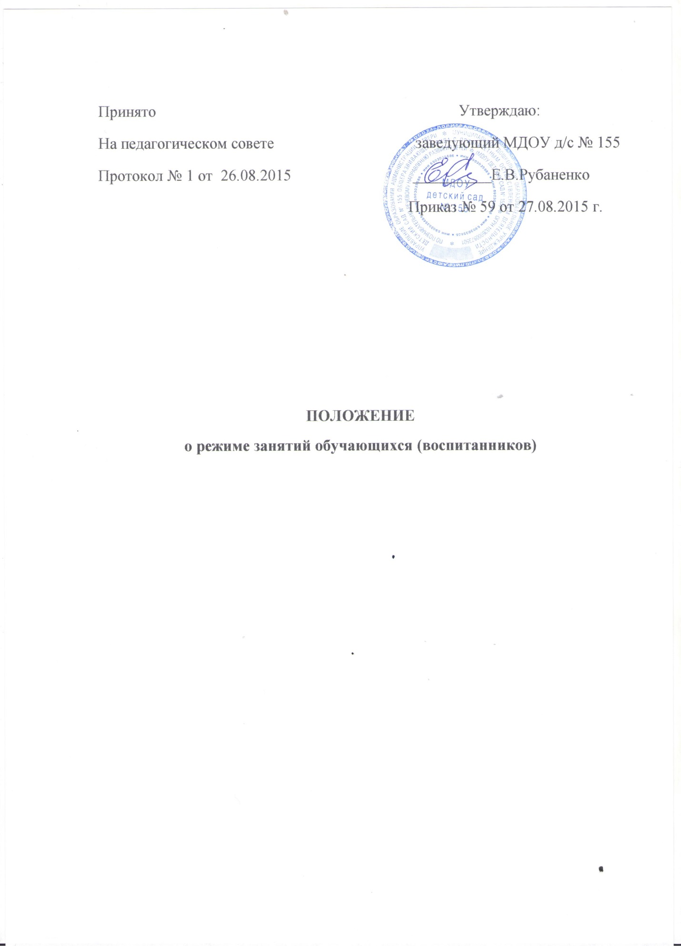

1. Общие положения
1.1. Режим функционирования дошкольного образовательного учреждения и режим занятий устанавливаются на основе документа «Санитарно- эпидемиологические требования к устройству, содержанию и организации режима работы дошкольных образовательных организаций» (приложение). Постановление Главного государственного санитарного врача Российской Федерации от 15 мая 2013г. № 26 (зарегистрировано в Минюсте России 29 мая 2013г. № 28564), в соответствии с Федеральным Законом «Об образовании в Российской Федерации» от 29 декабря 2012 г. № 273-ФЗ, Устава ДОУ, учебного плана образовательного учреждения и Правил внутреннего распорядка, другими нормативно – правовыми актами по вопросам образования, социальной защиты прав и интересов детей.
1.2. Положение регламентирует режим работы, режим занятий дошкольного образовательного учреждения.
1.3. Режим функционирования образовательного учреждения согласовывается с Учредителем.
2. Режим функционирования дошкольного образовательного учреждения
2.1. ДОУ работает по 5-дневной рабочей неделе.
2.2. Режим работы с 07.00 до 19:00 часов.
2.3. В субботу, воскресенье и праздничные дни ДОУ не работает.
3. Режим занятий обучающихся (воспитанников)
3.1. Режим занятий обучающихся регламентируется годовым календарным учебным графиком, расписанием занятий.
3.2.Образовательная деятельность в детском саду составлено в соответствии с требованиями СанПиН 2.4.1.3049-13:
3.2.1. Продолжительность непрерывной непосредственно образовательной деятельности для детей раннего возраста от 1,5 до 3 лет длительность непрерывной непосредственно образовательной деятельности не превышает 10 мин. Допускается осуществлять образовательную деятельность в первую и во вторую половину дня (по 8-10 минут). Допускается осуществлять образовательную деятельность на игровой площадке во время прогулки;
3.2.2. Продолжительность непрерывной непосредственно образовательной деятельности для детей от 3 до 4-х лет - не более 15 минут; для детей от 4-х до 5-ти лет - не более 20 минут; для детей от 5 до 6-ти лет - не более 25 минут; а для детей от 6-ти до 7-ми лет - не более 30 минут;
3.2.3. Максимально допустимый объем образовательной нагрузки в первой половине дня в младшей и средней группах не превышает 30 и 40 минут соответственно, а в старшей и подготовительной - 45 минут и 1,5 часа соответственно.
3.2.4. В середине времени, отведенного на непрерывную образовательную деятельность, проводятся физкультурные минутки.
3.2.5. Перерывы между периодами непрерывной образовательной деятельности - не менее 10 минут.
3.2.6. Образовательная деятельность с детьми старшего дошкольного возраста осуществляется во второй половине дня после дневного сна. Ее продолжительность составляет не более 25 - 30 минут в день. В середине непосредственно образовательной деятельности статического характера проводятся физкультурные минутки.
3.2.7. Образовательная деятельность, требующая повышенной познавательной активности и умственного напряжения детей, запланированы в первую половину дня. Для профилактики утомления детей проводятся физкультурные, музыкальные занятия.
3.2.8. Занятия по физическому развитию в рамках основной образовательной программы для детей в возрасте от 3 до 7 лет организуются 3 раза в неделю. Длительность занятий по физическому развитию зависит от возраста детей и составляет: в младшей группе - 15 мин.;в средней группе - 20 мин.; в старшей группе - 25 мин.; в подготовительной группе - 30 мин. Один раз в неделю для детей 5 - 7 лет следует круглогодично организовывать занятия по физическому развитию детей на открытом воздухе.
3.3. Организация жизни и деятельности детей в детском саду.
Режим дня в детском саду соответствует возрастным особенностям воспитанников и их гармоничному развитию.
3.4. Максимально допустимый объем недельной образовательной нагрузки для детей дошкольного возраста: - в первой младшей группе (дети третьего года жизни) - 1 час 30 минут, - в младшей группе (дети четвертого года жизни) -2 часа 45 минут, - в средней группе (дети пятого года жизни) — 4 часа, - в старшей группе (дети шестого года жизни) — 6 часов 15 минут, - в подготовительной (дети седьмого года жизни) — 8 часов 30 минут. - в младшей группе (дети четвертого года жизни) — 11 занятий, - в средней группе (дети пятого года жизни) – 12 занятий, - в старшей группе (дети шестого года жизни) – 15 занятий, - в подготовительной (дети седьмого года жизни) — 17 занятий.

4. Ответственность
4.1.Администрация дошкольного образовательного учреждения, воспитатели, младшие воспитатели, педагоги-специалисты несут ответственность за жизнь, здоровье детей, реализацию в полном объеме учебного плана, качество реализуемых образовательных программ, соответствие применяемых форм, методов и средств организации образовательного процесса возрастным, психофизиологическим особенностям детей.
4.2.Программы, методики и режимы воспитания и обучения в части гигиенических требований допускаются к использованию при наличии санитарно – эпидемиологического заключения о соответствии их санитарным правилам

